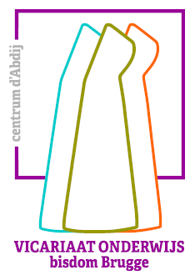 **Aanvraagformulier FONDS CLARA – 2023-2024**

1. **Coördinaten van de (buitengewoon) basisschool of OKAN-school**

|  |  |
| --- | --- |
| Naam school |  |
| Adres |  |
| Telefoonnummer |  |
| Mailadres |  |
| Naam schoolbestuur |  |
| Ondernemingsnummer |  |
| Rekeningnummer | BE . . . . . . . . . . . . . . |

1. **Coördinaten van contactpersoon voor dit project**

|  |  |
| --- | --- |
| Naam en voornaam |  |
| Mailadres |  |
| Gsm-nummer |  |
| Functie op school |  |

|  |  |
| --- | --- |
| 1. **Titel project/initiatief:** |  |

1. **Doelgroep van het initiatief/project:**
2. **Omschrijving van het initiatief/project in maximum 10 regels**

|  |
| --- |
|  |

1. **Datum of periode waarop/waarin het project/initiatief uitgevoerd zal worden**

|  |
| --- |
|  |

1. **Omschrijving en totaalbedrag van de geraamde kosten**

|  |
| --- |
|  |

|  |  |
| --- | --- |
| 1. **Bedrag aangevraagde subsidie:** | (max € 2500) |
| 1. **Datum aanvraag** | (deadline 1 dec – 1 juni) |

Bezorg je aanvraagformulier digitaal aan: [an.quaghebeur@katholiekonderwijs.vlaanderen](mailto:an.quaghebeur@katholiekonderwijs.vlaanderen)